­­­­­­­­ <CAQ需求文档>

MRD文档

版本 <1.7>

目录

目录 2

1 需求介绍 3

2 需求内容 4

2.1 显示位置 4

2.2 蓝牙连接 4

2.3 首页显示 6

2.4 消息提示 9

2.5 数据来源 12

版本更改记录

|  |  |  |  |
| --- | --- | --- | --- |
| **日期** | **版本** | **更改描述** | **作者** |
| <2018/08/19> | <0.5> | 初稿 | 谢承朋 |
| <2018/08/19> | <1.0> | 去掉CAQ详细页面，CAQ只保留外部展示页面 | 谢承朋 |
| <2018/08/25> | <1.1> | 更改2.3中，“PM2.5及空气质量”的显示逻辑 | 谢承朋 |
| <2018/09/05> | <1.2> | 更改2.3中， PM2.5的等级划分 | 谢承朋 |
| <2018/10/31> | <1.3> | 追加2.4消息提示 | 余莎 |
| <2018/11/1> | <1.4> | 修改2.4中的消息提示频率 | 余莎 |
| <2018/11/6> | <1.5> | 根据RD反馈修改2.4 | 余莎 |
| <2019/1/31> | <1.6> | 和消息中心PM确定消息级别 | 余莎 |
| <2019/4/11> | <1.7> | 修改2.4节，a )类消息要加上语音播报，b)类toast消息不用语音播报。 | 余莎 |

# 需求介绍

* 背景／目的：

用户将购买CAQ作为售后市场产品，并在经销商处安装到车辆中。对于支持DuerOS相关功能的车辆，CAQ通过蓝牙与车进行连接。连接后，HMI屏幕显示PM2.5状态和切换内外循环的快捷方式。

# 需求内容

## 显示位置

系统设置：系统设置-蓝牙连接，在其中连接CAQ。

主页面展示：蓝牙连接成功后，自动在首页屏幕显示PM2.5状态。在某些情况下（见后面的内容）显示切换内外循环的快捷按钮。

## 蓝牙连接

蓝牙搜索时



搜索到CAQ设备后，CAQ设备默认排在第一位。当有多个CAQ设备时，所有CAQ设备均排在其他设备前面，CAQ设备根据特征码按从小到大排序。完全同名的设备则随机排序。

设备名称及特征码：可以考虑定义CAQ的设备名称均为 xxxx-xxxx，前4个数字代表CAQ设备，后4个字符为IMEI或SN等能表明设备特性的字符（由福特确定）。当车机发现蓝牙名称满足这种结构，且前4位为CAQ设备，则图标及名称自动显示为上图所示样子。

连接数量限制：始终保持最多只有一台CAQ设备完成配对。如果有新的CAQ设备进行配对，蓝牙配对设备数超过蓝牙设备上限时，走蓝牙设置自身的提示逻辑（参考蓝牙设置MRD）；蓝牙设备数未达到蓝牙设备上限，直接删除原有的CAQ设备，连接此CAQ设备。

蓝牙连接成功后



在“已配对设备”中第一位显示，且名称不再加“特征码XXXX”。点击右侧箭头，进入下面这个页面。



## 首页显示

当有CAQ设备成功连接时，在HMI首页显示车内、车外PM2.5数值及车内、车外空气评级（优、良、中、污染等）。

在0-35微克为优

36-75微克为良

76-115微克为轻度污染

116-150微克为中度污染

151-250微克为重度污染

250微克以上为严重污染。

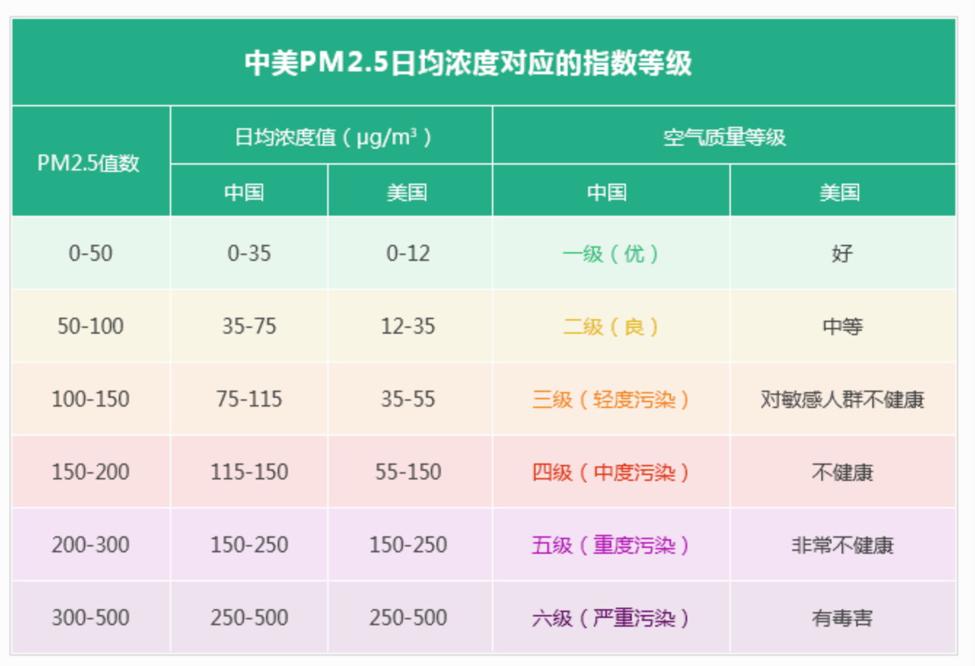

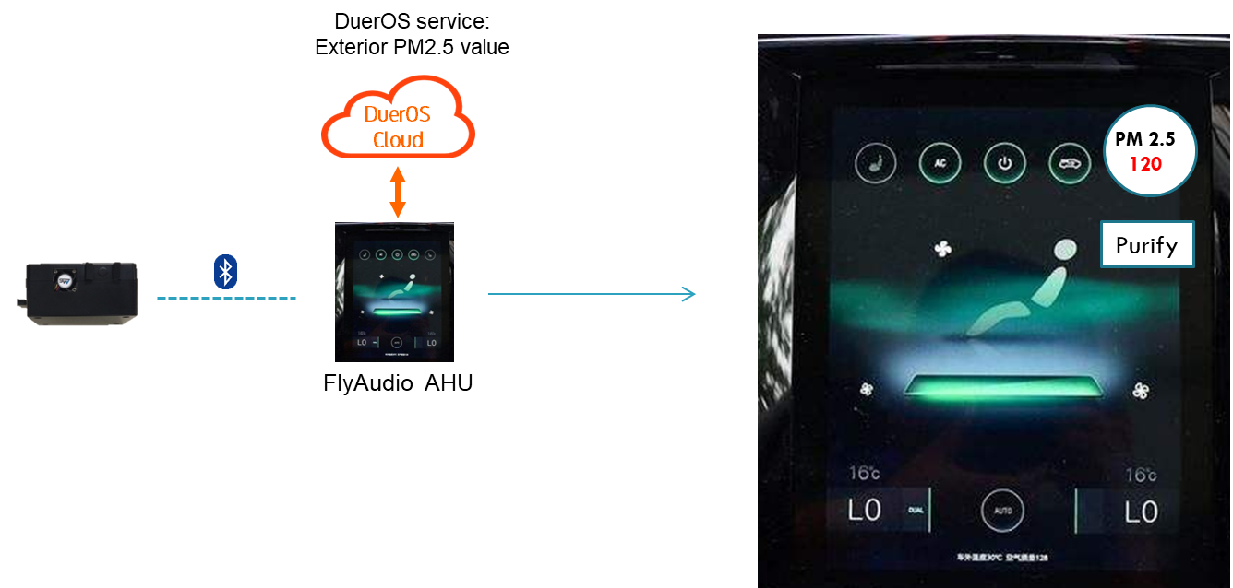

福特提供的参考图（与下方“显示逻辑”不一致，仅供参考）

* 显示逻辑1---PM2.5和空气质量分级：

车内车外PM2.5数值及对应的空气质量分级一起显示

当只获得车内的PM2.5数值，无法获得车外PM2.5数值时，只显示车内PM2.5数值及对应的空气质量分级

当未获得车内PM2.5数值时，此时无论能否获得车外PM2.5数值，均无显示

* 显示逻辑2---显示切换/开启内外循环快捷按钮的消息提示：

当既能获得车内PM2.5数值，又能获得车外PM2.5数值时，且两者有至少一个数值小于等于75，且两者差值大于等于30时，消息提示情况如下表：

|  |  |  |  |  |
| --- | --- | --- | --- | --- |
| **PM2.5值** | **当前空调状态** | **有无消息提示** | **消息提示内容** | **点击“按钮1”后的空调模式**  **(“按钮1”参考下面2.4节)** |
| 车内>车外 | 外循环模式 | 无 | - | - |
| 内循环模式 | 有 | 当前车内空气质量较差，是否切换空调外循环模式？ | 切换外循环 |
| 未开启 | 有 | 当前车外空气质量较差，是否开启空调外循环模式？ | 开启外循环 |
| 车内<车外 | 外循环模式 | 有 | 当前车外空气质量较差，是否切换空调内循环模式？ | 切换内循环 |
| 内循环模式 | 无 | - | - |
| 未开启空调 | 无 | - | - |

## 消息提示

1）消息提示类型

a.下拉列表+非下拉列表的提示

当车内外PM2.5值满足上面2.3节显示逻辑2的条件时，在当前画面弹出如下图所示的消息提示，同步语音播放提示信息。（消息级别定义为2级）

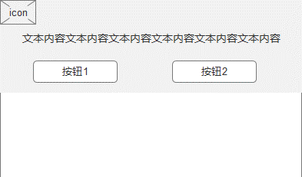

空气净化器



|  |  |  |  |  |
| --- | --- | --- | --- | --- |
| **发生场景** | **触发条件（前提：满足**  **显示逻辑2）** | **文本内容** | **按钮1** | **按钮2** |
| 场景1 | PM值：车内>车外  空调：内循环 | 当前车内空气质量较差，是否将空调切换为外循环模式？ | 切换外循环 | 取消 |
| 场景2 | PM值：车内>车外  空调：未开启 | 当前车内空气质量较差，是否开启空调外循环模式？ | 开启外循环 | 取消 |
| 场景3 | PM值：车内<车外  空调：外循环 | 当前车外空气质量较差，是否切换空调内循环模式？ | 切换内循环 | 取消 |
| ~~场景4~~ | ~~单次系统运行期间的消息提示中连续2次点击“取消”按钮~~ | ~~是否确认本次行程中都不再出现消息提示？~~ | ~~是~~ | ~~否~~ |

~~注：场景4的内容到R3再评估是否追加。~~

b. 顶栏toast显示

在顶栏toast显示提示信息~~时，同步语音播放提示信息~~。~~（语音播放先不做）~~

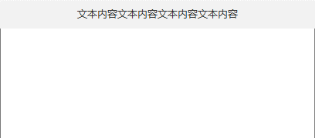

|  |  |  |
| --- | --- | --- |
| 发生场景 | 触发条件 | 文本内容 |
| 场景1 | 点击“切换外循环”按钮，且在50ms内收到到空调外循环的信号 | 当前空调已切换至外循环模式 |
| 场景2 | 点击“开启外循环”按钮，且在50ms内收到到空调外循环的信号 | 已开启空调外循环模式 |
| 场景3 | 点击“切换内循环”按钮，且在50ms内收到到空调内循环的信号 | 当前空调已切换至内循环模式 |
| 场景4 | 点击“切换内循环”、”切换外循环”、”开启外循环”按钮后，50ms内未收到到相应信号 | 切换（开启）空调外（内）循环失败，请手动切换（开启）。 |
| ~~场景5~~ | ~~点击“是”按钮后~~ | ~~本次行程内不再出现消息提示，请自主根据当前车内外PM2.5情况切换或开启空调内外循环模式。~~ |

2）消息提示频率

符合上面2.3节的显示逻辑2的条件时，即时发送消息提示；

特殊情况：

a）消息提示时，如果用户点击“切换内/外循环”或“开启内/外循环“按钮，则下一个消息提示正常发送没有发送的时间限制；如果用户点击“取消”或不选择弹窗中的任何按钮，则30min之内不发送消息提示，30min之后按显示逻辑2正常发送消息提示。

~~b）本次系统运行期间，如果连续2次在消息提示中都点击“取消”，则提示用户确认是否本次系统运行期间都不再出现消息提示，如果用户选择”是“，则本次系统运行期间不再出现消息提示。（R3再评估是否追加）~~

## 数据来源

车内PM2.5信息由CAQ采样获得，并通过蓝牙传输给车机，采样和更新频率由CAQ设备决定（需福特提供）。

车外PM2.5信息，由百度根据GPS信息通过网络获取，仅当CAQ设备已连接后才开始获取，每分钟更新一次。（福特也有后台，有PM2.5数据，需考虑数据源是否一致）